SREDA, 1.4.
Pozdravljeni, pri delu doma bi lahko uporabili tudi učne liste, pa me zanima ali imate printer. Prosim, sporočite mi ,da lahko prilagodim delo. Hvala lepa in lep dan vam želim.
MATEMATIKA
. Koliko denarja imamo?
Imamo 13 evrov. Zapišemo 13 €.
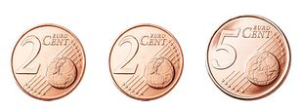 Imamo 9 centov. Zapišemo 9 c.
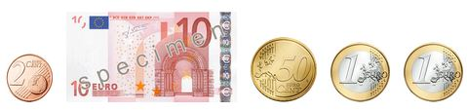
Imamo 12 evrov in 52 centov. Zapišemo 12 € 52c. Zapišemo lahko 12,52 €.
Denarni zneski so lahko zapisani:
61 € 12 c ali 61,12 € 81 c ali 0, 81€ 23€ 6 c ali 23, 06 €
Rešite vaje v DZ MAT Naša ulica, stran 29.
Prepiši v zvezek in izračunaj. Pazi, množenje ima prednost. Ponavljaj poštevanko.
3 . 9 + 7 =__________________
5 . 4 + 8 =__________________
9 . 9 + 5 =__________________
7 + 3 . 6 = __________________
7 – 0 . 8 = __________________
5 . 6 + 2. 8 = _____________________
SPOZNAVANJE OKOLJA
PREPIŠI V ZVEZEK
ŽIVALI IN LJUDJE ŽIVIMO RAZLIČNO DOLGO DU 67, 68
ŽIVLJENJSKI KROG RASTLIN
seme kali --- rastlina raste ---rastlina cveti ---rastlina plodi, se posuši in razgradi
ŽIVLJENJSKI KROG ŽIVALI
žival se izvali ali skoti --- raste in se razvija --- se razmnožuje ---sestara ---pogine
ŽIVLJENJSKI KROG ČLOVEKA
se rodi --- raste se razvija --- se razmnožuje ---se stara ---umre
ČLOVEŠKA OBDOBJA: dojenček, otrok, mladostnik, odrasla oseba, starostnik
Preberi in oglej si še v učbeniku.

SLOVENŠČINA
OPIS SLIČIC
Dobro si oglej sličice. Pripoveduj zgodbo. Za vsako sliko uporabi najmanj dve povedi. Pazi na uvod, glavni del in zaključek. Zgodbi daj naslov in jo napiši v zvezek. Piši lepo. Prosim, pošlji mi tvojo zgodbo.
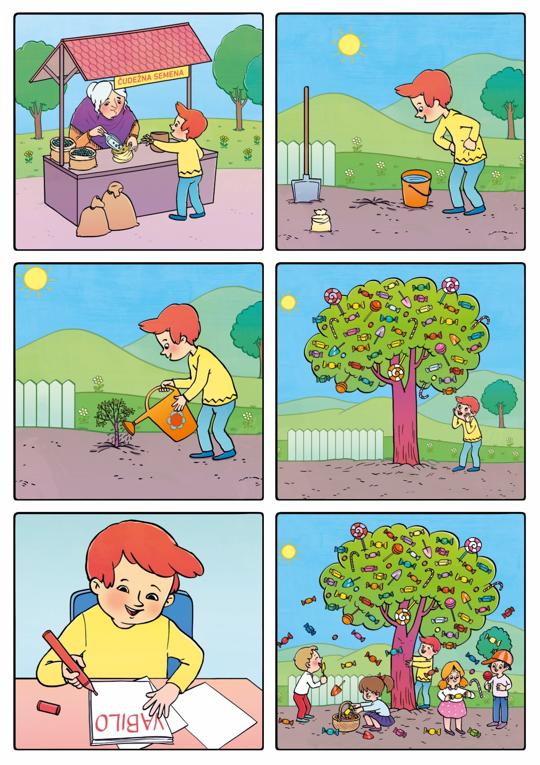
Pozdravljeni, učenci!

Bliža se čas, ko izide nova številka našega šolskega glasila Mali Ježkov rod. Med šolskim letom ste pridno pisali pesmice, zgodbice, celo ilustrirali svoje izdelke. Zdaj pa je na vrsti še zadnji del, izdelava platnic.
Ilustriraj po svoji zamisli-pomembno je le, da bodo na naslovnici ježki. Naše glasilo imena sicer ni dobilo po živali ježek, temveč po dečku, ki je obiskoval šolo, ki jo obiskuješ tudi ti, pred mnogimi leti. Njegovo ime je bilo Jože Zupan-Ježek pa je bil njegov vzdevek. Njegov kip lahko vidiš v jedilnici šole.
Potrebuješ papir A4 formata, barvice in flomastre. Pri barvanju pazi na to, da bodo sledi tekle ves čas v isti smeri-takšno barvanje bo videti zelo natančno.
Z učiteljico likovne umetnosti, Katjo Operčkal, bova med poslanimi izdelki izbrali najboljše. Potrudi se, morda bo izbrana prav tvoja umetnina.
Ker vse poteka na daljavo, na pošto pa gremo le v nujnih primerih, lahko svoj fotografiran ali preslikan (skeniran) izdelek pošlješ na naslov likovnabela@gmail.com

Izdelke pričakujeva do naslednjega ponedeljka, 6. aprila.
Veliko ustvarjalnosti in domišljije ti želiva!

učiteljici Karmen Kejžar in Katja Operčkal

PROSTI ČAS – OPB
- REŠI KVIZ
- NARIŠI SVOJO NAJLJUBŠO ŽIVAL IN NJENO BIVALIŠČE
- VAJE ZA NOGE
